АВТОНОМНАЯ НЕКОММЕРЧЕСКАЯ ОРГАНИЗАЦИЯ ДОПОЛНИТЕЛЬНОГО ПРОФЕССИОНАЛЬНОГО ОБРАЗОВАНИЯ «АКАДЕМИЯ ТОП»
Разработка программного обеспечения

ДИПЛОМНЫЙ ПРОЕКТ

Тема: «РусЯзык AI - веб-сервис автоматической проверки
рукописных работ по русскому языку»

Выполнила: студент 4 курса,
группы П211,
Долгова Екатерина Александровна

Руководитель:
Кузьмин Алексей Дмитриевич

Иваново, 2026
СОДЕРЖАНИЕ
ВВЕДЕНИЕ 5
ГЛАВА 1. АНАЛИЗ ПРЕДМЕТНОЙ ОБЛАСТИ 7
1.1 Проблематика ручной проверки учебных работ 7
1.2 Анализ существующих решений 8
1.3 Требования к системе 9
ГЛАВА 2. ТЕХНОЛОГИЧЕСКИЙ СТЕК 12
2.1 Общая архитектура стека 12
2.2 Серверная часть 12
2.2.1 Python 3.11+ 12
2.2.2 FastAPI ≥ 0.115 12
2.2.3 PaddleOCR 2.8.1 13
2.2.4 Tesseract OCR (pytesseract) 13
2.2.5 Гибридный OCR (HybridOCR) 14
2.2.6 Groq API и Ollama 14
2.2.7 Supabase 15
2.2.8 SQLAlchemy 2.0+ и Alembic 15
2.3 Клиентская часть 16
2.3.1 React 19.2.4 16
2.3.2 TypeScript ~6.0.2 16
2.3.3 Vite 8.0.4 16
2.3.4 Tailwind CSS 4.2.4 16
2.3.5 TipTap 3.22.4 17
2.3.6 Axios 1.15.0 и React Router DOM 7.14.2 17
2.3.7 Vitest 3.2.0 17
2.4.1 Docker и Docker Compose 18
2.4.2 Railway 18
2.5 Сводная таблица технологического стека 19
ГЛАВА 3. ПРОЕКТИРОВАНИЕ СИСТЕМЫ 20
3.1 Многоуровневая архитектура 20
3.2 Диаграмма вариантов использования 21
3.3 Диаграмма классов 23
3.4 Схема базы данных 26
ГЛАВА 4. ОПИСАНИЕ РЕАЛИЗАЦИИ 29
4.1 Структура проекта 29
4.2 Серверная часть: ключевые компоненты 31
4.2.1 Обработка загружаемых файлов 31
4.2.2 Проверка текста и стриминг через SSE 32
4.2.3 Управление функциями проверки 33
4.3 Клиентская часть: ключевые компоненты 33
4.4 Мобильная версия интерфейса 35
4.5 Контейнеризация и развёртывание 36
4.5.1 Конфигурация Docker 36
4.5.2 Развёртывание на Railway 36
4.6 Паттерны проектирования 37
4.7 Тестирование системы 38
4.7.1 Тестирование серверной части 38
4.7.3 Тестирование клиентской части 41
ЗАКЛЮЧЕНИЕ 43
СПИСОК ИСПОЛЬЗОВАННЫХ ИСТОЧНИКОВ 45
ПРИЛОЖЕНИЕ А. ДИАГРАММА ВАРИАНТОВ ИСПОЛЬЗОВАНИЯ 46
ПРИЛОЖЕНИЕ Б. ДИАГРАММА КЛАССОВ 47
ПРИЛОЖЕНИЕ В. СХЕМА БАЗЫ ДАННЫХ 49
ПРИЛОЖЕНИЕ Г. КЛЮЧЕВЫЕ ФРАГМЕНТЫ ИСХОДНОГО КОДА 50
Г.1 Гибридный OCR - выбор лучшей стратегии 50
Листинг Г.1 50
Листинг Г.2 51
Листинг Г.3.1 51
Листинг Г.3.2 51
Г.4 Репозиторий - получение истории с JOIN 52
Листинг Г.4 52
Г.5 Аутентификация через Supabase JWT 53
Листинг Г.5 53
Г.6 Стриминг SSE - клиентская часть 53
Листинг Г.6 53

ВВЕДЕНИЕ
Современное образование предъявляет высокие требования к эффективности работы педагога. Учитель русского языка ежедневно сталкивается с необходимостью проверять письменные работы учеников: диктанты, изложения, сочинения. Ручная проверка одной работы объёмом 150–200 слов занимает в среднем 15 минут. При наполняемости класса 30 человек суммарные затраты времени составляют не менее 7,5 часов в неделю только на проверку, что создаёт значительную нагрузку на педагога и замедляет обратную связь с учениками.
Технологии оптического распознавания символов (OCR) и большие языковые модели (LLM) достигли уровня, достаточного для практического применения в образовательной среде.
Целью настоящего дипломного проекта является разработка веб-сервиса «РусЯзык AI», автоматизирующего процесс проверки рукописных работ учеников по русскому языку. Сервис обеспечивает полный цикл: от загрузки фотографии рукописного текста до получения детального отчёта с указанием ошибок, оценкой по настраиваемым критериям и исправленным вариантом.
Для достижения поставленной цели были сформулированы следующие задачи:
1) разработать гибридный OCR-модуль распознавания рукописного текста с автоматическим выбором наилучшего результата по взвешенной метрике
2) реализовать систему LLM-оценивания с настраиваемыми критериями проверки и стриминговой передачей результата в реальном времени через Server-Sent Events
3) обеспечить аутентификацию пользователей и надёжное хранение данных в реляционной СУБД
4) разработать модуль управления учениками, группами, папками и историей проверок со статистикой
5) реализовать адаптивный интерфейс для комфортной работы как на настольных компьютерах, так и на мобильных устройствах
6) контейнеризировать приложение с помощью Docker и развернуть в облаке
7) провести тестирование системы: функциональное, интеграционное и оценку качества OCR-распознавания на корпусе рукописных текстов
Объектом исследования является процесс проверки письменных учебных работ по русскому языку. Предметом исследования выступают методы и инструменты автоматизации данного процесса на основе технологий OCR и LLM.
Практическая значимость работы состоит в разработке готового к развёртыванию инструмента, позволяющего сократить временные затраты учителя на проверку письменных работ, обеспечить удобный интерфейс для хранения результатов и просмотра статистики, а также предоставить учащимся оперативную обратную связь по итогам проверки.
Структура работы включает введение, четыре главы, заключение, список использованных источников и приложения. В первой главе проводится анализ предметной области и требований к системе. Во второй главе описывается технологический стек. В третьей главе представлено проектирование системы. В четвёртой главе описана реализация.

ГЛАВА 1. АНАЛИЗ ПРЕДМЕТНОЙ ОБЛАСТИ

1.1 Проблематика ручной проверки учебных работ
Проверка письменных работ учеников является одним из наиболее трудоёмких видов деятельности учителя русского языка. Ручная проверка включает несколько последовательных этапов: прочтение рукописного текста, выявление орфографических, пунктуационных и грамматических ошибок, их отметка в тетради и выставление итоговой оценки.
В среднем, учитель тратит 15 минут на проверку одной работы объёмом 150–200 слов. При классе из 30 учеников суммарные затраты составляют 7,5 часов в неделю только на проверку письменных работ. При нагрузке в несколько классов временные затраты возрастают кратно, что приводит к профессиональному выгоранию педагогов.
Дополнительную сложность представляет субъективность ручной оценки. Один и тот же текст может получить разные оценки в зависимости от времени суток, порядка проверки работ и личного состояния проверяющего.
Немаловажна и проблема оперативности обратной связи. При ручной проверке учитель возвращает тетради через несколько дней, когда ученик уже не помнит контекст допущенных ошибок. Из-за этого эффективность усвоения материала снижается.
Существенным фактором является и сложность рукописного текста для автоматического анализа. Рукописный русский текст характеризуется значительной вариативностью почерков, наличием дополнительных орфографических знаков (точки над ё, надстрочные знаки ударений), нестандартным написанием букв, исправлениями и зачёркиваниями. Эти особенности делают задачу распознавания значительно сложнее, чем для печатного текста.
Таким образом, задача автоматизации проверки рукописных письменных работ является актуальной как с точки зрения экономии времени учителя и снижения его нагрузки, так и с точки зрения обеспечения объективности и оперативности оценивания.

1.2 Анализ существующих решений
Для обоснования необходимости разработки собственного решения был проведён анализ существующих инструментов, которые могут быть использованы для проверки письменных работ учеников.
Яндекс.Спеллер - API для проверки орфографии русскоязычных текстов. Инструмент работает исключительно с машинным текстом, не поддерживает рукописный ввод и не выполняет оценку по критериям: он лишь выделяет орфографические ошибки без формирования итоговой оценки и развёрнутого комментария. История проверок и персональные функции отсутствуют.
LanguageTool - инструмент грамматической и стилистической проверки текста с поддержкой русского языка. Аналогично Яндекс.Спеллеру, работает только с машинным текстом, не использует языковые модели для оценки, не поддерживает критерии учителя и не сохраняет историю проверок.
Repet.ai - образовательная платформа с частичной поддержкой критериев проверки (выбор типа задания). Рукописный ввод и языковые модели для оценки не используются. История проверок и персональные функции не предусмотрены.
Большие языковые модели (ChatGPT, GigaChat, YandexGPT) позволяют проверять текст с использованием LLM и частично поддерживают рукописный ввод через встроенные инструменты распознавания. Однако они не обеспечивают структурированного вывода в формате, пригодном для журнала учителя, а история сохраняется лишь в рамках текущего диалога без возможности систематизации по ученикам.
Результаты сравнительного анализа представлены в таблице 1.1.

Таблица 1.1 - Сравнительный анализ существующих решений
Система | Рукописный ввод | LLM-оценка | Крит. учителя | История | Персональные функции
languagetool | Нет | Нет | Нет | Нет | Нет
Яндекс.Спеллер | Нет | Нет | Нет | Нет | Нет
Repet.ai | Нет | Нет | Частично | Нет | Нет
ChatGPT | Частично | Да | Нет | Частично | Частично
РусЯзык AI | Да | Да | Да | Да | Да

Анализ показывает, что ни одно из рассмотренных решений не обеспечивает полного набора функциональных возможностей, необходимых учителю: распознавание рукописного текста, настраиваемое LLM-оценивание по критериям конкретного задания, хранение истории и статистики класса. Это подтверждает необходимость разработки специализированного веб-сервиса.

1.3 Требования к системе
На основании проведённого анализа предметной области и сравнения существующих решений были сформулированы функциональные и нефункциональные требования к разрабатываемой системе.
Функциональные требования:
1) система должна принимать файлы форматов JPG, PNG, BMP, TIFF (рукописные изображения), а также PDF, DOCX, TXT для последующего извлечения текста
2) система должна распознавать рукописный текст из изображений с использованием гибридного OCR-пайплайна на основе PaddleOCR и Tesseract и дополнительной очистки текста с помощью LLM
3) система должна предоставлять редактор для ручного ввода и редактирования распознанного текста перед проверкой
4) система должна проверять текст по выбранной функции проверки с использованием языковой модели и отображать результат в реальном времени через Server-Sent Events
5) результат проверки должен включать итоговую оценку (зачёт/незачёт), список ошибок с подсветкой в тексте и развёрнутый комментарий
6) система должна сохранять результаты проверок в базе данных и предоставлять доступ к истории
7) учитель должен иметь возможность создавать, редактировать и удалять собственные функции проверки с настраиваемыми промптами
8) система должна поддерживать управление учениками, группами и папками проверок
9) система должна предоставлять галерею опубликованных функций проверки с возможностью копирования в личную библиотеку
10) система должна обеспечивать регистрацию, авторизацию и управление профилем пользователя
Нефункциональные требования:
1) стриминг результата проверки должен начинаться не позднее чем через 5 секунд после запуска; полная проверка - не более 30 секунд
2) система должна корректно работать в современных браузерах: Chrome 120+, Firefox 118+, Edge 120+, Safari 17+
4) интерфейс должен быть адаптирован для использования без специальных технических знаний, время освоения - не более 15 минут
6) интерфейс должен корректно отображаться и функционировать на мобильных устройствах с шириной экрана от 360 пикселей

ГЛАВА 2. ТЕХНОЛОГИЧЕСКИЙ СТЕК

2.1 Общая архитектура стека
Приложение построено по клиент-серверной архитектуре. Клиентская часть реализована как Single Page Application (SPA) на React, серверная - как RESTful-сервис с поддержкой SSE-стриминга на FastAPI. Оба компонента контейнеризированы с помощью Docker и развёрнуты в облаке Railway.
В среде разработки языковая модель запускается локально через Ollama (qwen2.5:7b). В продакшен-окружении используется облачный Groq API с моделью Llama 3.3 70B, обеспечивающей значительно более высокую скорость инференса. Переключение между провайдерами выполняется через переменные окружения OLLAMA_BASE_URL и OPENAI_API_KEY без изменения кода.
В качестве базы данных используется PostgreSQL через Supabase с драйвером asyncpg.

2.2 Серверная часть

2.2.1 Python 3.11+
Python выбран в качестве основного языка серверной части по ряду причин. Это единственный язык с нативной официальной поддержкой библиотек машинного обучения, используемых в проекте (PaddleOCR, PaddlePaddle). Начиная с версии 3.11, производительность Python возросла на 10–60% по сравнению с версией 3.10 благодаря оптимизации интерпретатора. Экосистема asyncio, встроенная в язык, обеспечивает эффективную конкурентную обработку запросов без создания отдельных потоков.

2.2.2 FastAPI ≥ 0.115
FastAPI - современный асинхронный веб-фреймворк для Python, построенный поверх Starlette и Pydantic. Ключевым критерием выбора FastAPI для данного проекта является нативная поддержка Server-Sent Events через класс StreamingResponse, что необходимо для реализации стриминговой передачи результатов проверки. Автоматическая генерация документации OpenAPI (Swagger UI) упрощает отладку API в процессе разработки. Встроенная интеграция с Pydantic v2 обеспечивает валидацию входных данных и автоматическую сериализацию ответов.

2.2.3 PaddleOCR 2.8.1
PaddleOCR - система оптического распознавания символов от Baidu, построенная на фреймворке PaddlePaddle. Система специализируется на рукописном тексте: она обучена на обширных корпусах рукописных документов, включая азиатские иероглифы и кириллицу. В отличие от классических OCR-движков, PaddleOCR использует нейросетевую архитектуру на основе детектора текстовых областей (DB++) и распознавателя (CRNN с механизмом внимания), что обеспечивает устойчивость к наклону строк, неравномерному освещению и вариативности почерков.
В проекте PaddleOCR реализован как класс PaddleOCRStrategy, реализующий интерфейс OCRStrategy. Метод recognize(image: bytes) возвращает кортеж (text: str, confidence: float), где confidence - среднее значение уверенности по всем распознанным символам.

2.2.4 Tesseract OCR (pytesseract)
Tesseract - один из наиболее зрелых OCR-движков с открытым исходным кодом, разработанный HP и поддерживаемый Google. В версии 5 используется нейросетевой движок LSTM, значительно повысивший точность распознавания по сравнению с предыдущими версиями. Tesseract демонстрирует более высокое качество на аккуратном печатном тексте и типографически правильном рукописном тексте. Уверенность Tesseract извлекается из HOCR-данных (hOCR - формат разметки позиций символов).
В проекте Tesseract реализован как класс TesseractStrategy, реализующий тот же интерфейс OCRStrategy. pytesseract используется как Python-обёртка для системного бинарного файла tesseract.

2.2.5 Гибридный OCR (HybridOCR)
Гибридный OCR реализован по паттерну Strategy. Класс HybridOCR хранит список стратегий (PaddleStrategy, TesseractStrategy). При вызове process_async() все стратегии запускаются параллельно через asyncio.gather() + asyncio.to_thread().
Каждая стратегия вычисляет confidence (уверенность считанного текста) по-своему: PaddleStrategy использует взвешенную метрику 0.7 × avg_confidence + 0.3 × text_quality, где avg_confidence - среднее значение уверенности PaddleOCR по всем строкам; TesseractStrategy вычисляет confidence только по качеству итогового текста (text_quality), так как Tesseract не возвращает уверенность на уровне строк в удобном формате (только через HOCR-данные, что сложнее. HybridOCR выбирает стратегию с максимальным значением confidence.
Тестирование на корпусе из 50 рукописных образцов русского текста показало следующие результаты: PaddleOCR в одиночку - 79% точности, Tesseract в одиночку - 71% точности, HybridOCR - 87% точности при CER (Character Error Rate) менее 15%.

2.2.6 Groq API и Ollama
В продакшен-окружении используется Groq API - облачный сервис сверхбыстрого инференса языковых моделей на специализированных чипах LPU (Language Processing Unit). Модель Llama 3.3 70B обеспечивает скорость генерации 500–800 токенов в секунду, что позволяет пользователю видеть первые результаты проверки уже через 2–3 секунды после запуска.
Для локальной разработки используется Ollama - платформа для запуска языковых моделей на собственном компьютере. По умолчанию запускается модель qwen2.5:7b от Alibaba Cloud с 7 миллиардами параметров. Ollama предоставляет API, совместимый с форматом OpenAI, что позволяет переключаться между Groq и Ollama исключительно через переменные окружения.
Сервис LLMService использует библиотеку openai (AsyncOpenAI) с параметрами base_url и api_key, настраиваемыми через конфигурацию. При stream=True LLMService возвращает AsyncIterator, по которому сервис отправляет SSE-события клиенту.

2.2.7 Supabase
Supabase - платформа Backend-as-a-Service, предоставляющая PostgreSQL-базу данных и систему авторизации. В проекте используются два компонента Supabase: Auth (для регистрации, входа, управления сессиями) и PostgreSQL (как хранилище).
Supabase Auth выдаёт JWT-токены, подписанные секретным ключом SUPABASE_JWT_SECRET. Серверная часть верифицирует токены, обращаясь к Supabase Auth API на каждый защищённый запрос через supabase.auth.get_user(). Чтобы синхронный вызов Supabase SDK не блокировал асинхронный event loop, он выполняется через asyncio.to_thread().

2.2.8 SQLAlchemy 2.0+ и Alembic
SQLAlchemy версии 2.0+ используется как ORM. Версия 2.0 представила полноценный async API - AsyncSession и AsyncEngine, необходимые для неблокирующей работы с базой данных в асинхронном FastAPI-приложении. Alembic обеспечивает версионирование схемы базы данных.

2.3 Клиентская часть

2.3.1 React 19.2.4
React - библиотека для построения пользовательских интерфейсов на основе компонентного подхода. Версия 19 принесла несколько ключевых улучшений: оптимизированный компилятор (React Compiler), улучшенную работу с асинхронными операциями (use API), а также улучшения производительности рендеринга. React Context API применяется для управления состоянием аутентификации (AuthContext) без внешних библиотек управления состоянием.

2.3.2 TypeScript ~6.0.2
TypeScript - надмножество JavaScript со статической типизацией. В проекте типы определены для всех компонентов, API-ответов и пропсов. Ключевые типы: Check (результат проверки), FunctionItem (функция проверки), StudentInfo (данные ученика), AuthContextType (контекст авторизации). Статическая типизация позволила выявлять несоответствия API-контракта на этапе компиляции, а не во время выполнения.

2.3.3 Vite 8.0.4
Vite - современный сборщик и инструмент разработки. Запускает dev-сервер мгновенно через ES-модули браузера без предварительной сборки всего приложения. Hot Module Replacement (HMR) применяет изменения в браузере за миллисекунды. Для продакшен-сборки использует Rolldown - быстрый бандлер на Rust, обеспечивающий оптимальный размер выходного бандла.

2.3.4 Tailwind CSS 4.2.4
Tailwind CSS - utility-first CSS-фреймворк. Стили задаются напрямую в JSX через классы без написания отдельных CSS-файлов. Версия 4 интегрируется через одну директиву @import в CSS-файл без необходимости tailwind.config.js. Breakpoint lg: (1024 пикселей) используется для адаптивной вёрстки: при ширине экрана ≥ 1024px отображается двухпанельный макет, при меньшей - вертикальный однопанельный с гамбургер-меню.

2.3.5 TipTap 3.22.4
TipTap - расширяемый WYSIWYG-редактор на базе ProseMirror с нативной интеграцией в React. Используется как редактор для текста, в который загружается результат OCR-распознавания. Пользователь может исправить ошибки распознавания перед отправкой на проверку. Расширение Highlight применяется для подсветки слов с ошибками после получения результата от LLM.

2.3.6 Axios 1.15.0 и React Router DOM 7.14.2
Axios - HTTP-клиент с поддержкой перехватчиков. Перехватчик (interceptor) автоматически добавляет заголовок Authorization: Bearer <token> из localStorage к каждому запросу. При получении ответа 401 Unauthorized перехватчик выполняет автоматический выход из системы.
React Router DOM 7 обеспечивает навигацию в SPA. Компонент ProtectedRoute проверяет наличие токена перед рендерингом защищённых страниц и перенаправляет неавторизованных пользователей на страницу входа.

2.3.7 Vitest 3.2.0
Vitest - фреймворк для тестирования, совместимый с Vite. Использует ту же конфигурацию, что и основной проект, без необходимости отдельной настройки Babel или Jest. Поддерживает тестирование React-компонентов через @testing-library/react. Применяется для юнит-тестов компонентов и интеграционных тестов API-взаимодействий.
2.4 Инфраструктура и развёртывание

2.4.1 Docker и Docker Compose
Docker обеспечивает воспроизводимость окружения: разработчик, тестовый сервер и продакшен-сервер запускают идентичный программный стек. Проект содержит две конфигурации Docker Compose.
docker-compose.dev.yml предназначен для локальной разработки. Сервис python-service монтирует исходные файлы как volume, что обеспечивает горячую перезагрузку uvicorn при изменении кода. Сервис frontend также использует volume и запускает Vite dev-сервер с HMR.
docker-compose.yml предназначен для продакшена. Серверная часть собирается в образ на базе python:3.11-slim и запускается через uvicorn с несколькими воркерами. Клиентская часть собирается в двухэтапном (multi-stage) образе: на первом этапе node:20-alpine собирает статические файлы, на втором этапе nginx:alpine раздаёт их. Это позволяет получить минимальный образ без Node.js и исходного кода.

2.4.2 Railway
Railway - облачная PaaS-платформа с нативной интеграцией GitHub. В проекте развёрнуты два сервиса из одного репозитория. Сервис backend использует директорию python-service/ как корневую, Railway автоматически определяет наличие requirements.txt и запускает uvicorn. Сервис frontend использует директорию frontend/ - Railway обнаруживает package.json, выполняет npm run build и запускает nginx для раздачи собранных файлов.
Сервисы Railway взаимодействуют через приватную сеть: внутренний адрес backend.railway.internal:8000 недоступен из интернета, что обеспечивает дополнительный уровень безопасности. Автодеплой срабатывает при каждом push в ветку main репозитория GitHub.

2.5 Сводная таблица технологического стека
Таблица 2.1 содержит сводную информацию об используемых технологиях.

Таблица 2.1 - Технологический стек проекта «РусЯзык AI»
Компонент | Технология | Версия | Назначение
Серверный фреймворк | FastAPI | ≥ 0.115 | REST API + SSE-стриминг
Язык бэкенда | Python | 3.11+ | Серверная логика
OCR рукописного текста | PaddleOCR | 2.8.1 | Нейросетевое распознавание
OCR резервный | Tesseract | 5.x | Классическое распознавание
LLM (продакшен) | Groq API / Llama 3.3 70B | - | Облачный инференс
LLM (разработка) | Ollama/ qwen2.5:7b | - | Локальная разработка
ORM | SQLAlchemy | ≥ 2.0 | Async-доступ к БД
БД | PostgreSQL + asyncpg | - | Облачная СУБД (Supabase)
Аутентификация | Supabase Auth | ≥ 2.0 | JWT, регистрация / вход
UI-фреймворк | React | 19.2.4 | SPA-интерфейс
Язык фронтенда | TypeScript | ~6.0.2 | Статическая типизация
CSS-фреймворк | Tailwind CSS | 4.2.4 | Адаптивные стили
Сборщик | Vite | 8.0.4 | Dev-сервер и бандлинг
Текстовый редактор | TipTap | 3.22.4 | WYSIWYG с подсветкой
HTTP-клиент | Axios | 1.15.0 | API-запросы с interceptors
Роутинг | React Router DOM | 7.14.2 | SPA-навигация
Фронтенд-тесты | Vitest | 3.2.0 | Юнит и интеграционные тесты
Контейнеризация | Docker + Compose | - | Dev и prod окружения
Деплой | Railway | - | Облачный PaaS, CI/CD

ГЛАВА 3. ПРОЕКТИРОВАНИЕ СИСТЕМЫ

3.1 Многоуровневая архитектура
Серверная часть приложения реализована по трёхуровневой архитектуре, обеспечивающей разделение ответственности между компонентами системы.
Первый уровень - API-маршруты (Routes). Маршруты принимают HTTP-запросы, валидируют входные данные через Pydantic-схемы и делегируют выполнение сервисному слою. Каждый защищённый маршрут зависит от функции get_current_user, которая верифицирует JWT-токен и возвращает идентификатор пользователя. Маршруты не содержат бизнес-логики: они отвечают исключительно за приём запроса и формирование ответа.
Второй уровень - сервисный слой (Services). Содержит бизнес-логику приложения, изолированную от деталей транспортного протокола и хранилища. CheckService координирует взаимодействие с LLM и формирование результата проверки. OCRService управляет фоновой обработкой файлов: вызывает DocumentService, который передаёт файл в HybridOCR или MarkItDown, после чего исправляет артефакты распознавания через LLMService. LLMService взаимодействует с Groq/Ollama через AsyncOpenAI-клиент.
Третий уровень - репозитории (Repositories). Реализуют паттерн Repository, инкапсулируя все операции с базой данных. Сервисы работают с методами репозитория (create, get_by_user, update, delete) и не содержат SQL-кода.
Клиентская часть разделена на независимые React-компоненты. Взаимодействие с API централизовано через единый экземпляр Axios с перехватчиком авторизации. Состояние аутентификации распределяется через AuthContext, состояние проверки - через локальное состояние компонентов.
Диаграмма многоуровневой архитектуры приведена в приложении Б (см. Рис. Б.1).

3.2 Диаграмма вариантов использования
Диаграмма вариантов использования описывает взаимодействие пользователя системы - Учителя - с основными функциями сервиса «РусЯзык AI». Учитель является единственным актором в текущей версии системы.
Основные варианты использования объединены в пять групп. Первая группа - аутентификация и профиль: регистрация, вход в систему, выход, смена пароля и редактирование профиля. Вторая группа - проверка текста: загрузка файла, ввод текста вручную, выбор функции проверки, запуск проверки, копирование текста, печать отчёта, просмотр истории проверок, редактирование и удаление записей, а также массовое перемещение проверок в папку. Третья группа - ученики и группы: добавление, редактирование и удаление учеников, создание учебных групп, управление их составом и просмотр статистики по ученику. Четвёртая группа - папки: создание, переименование, удаление папок и перемещение проверок между ними. Пятая группа - функции проверки: создание, редактирование и удаление пользовательских функций, их публикация в общую галерею, ручное сохранение версий и просмотр истории версий.
Для связей между вариантами использования применяется отношение «extend», обозначающее опциональное расширение базового варианта. Вариант «Запустить проверку текста» опционально расширяется вариантами «Ввести исходный текст» и «Сохранить результат» - они выполняются только при необходимости. Вариант «Просмотреть историю» расширяется вариантами «Фильтровать историю» и «Просмотреть ошибки с подсказками». Вариант «Опубликовать функцию» расширяется вариантом «Снять с публикации»; «Просмотреть историю версий» - вариантом «Удалить версию»; «Просмотреть галерею» - вариантом «Скопировать из галереи».
Диаграмма вариантов использования приведена в приложении А (см. Рис. А.1).
Рис. А.1 - Диаграмма вариантов использования системы «РусЯзык AI» 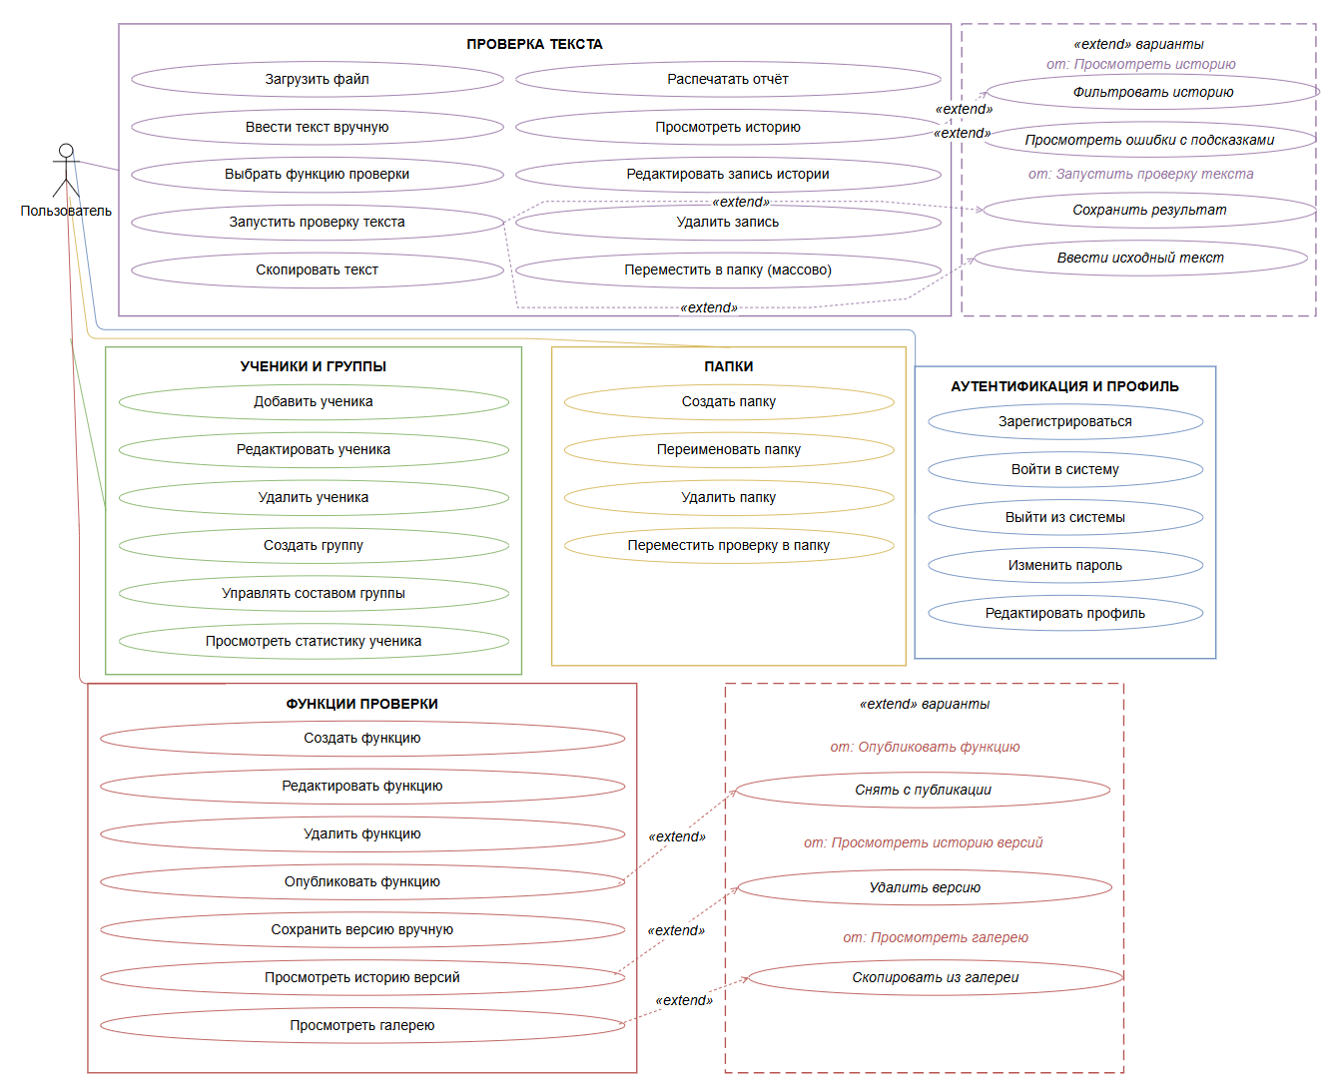

3.3 Диаграмма классов
Диаграмма классов отражает статическую структуру ключевых компонентов серверной части. Выделены четыре группы классов.
Сервисный слой содержит три класса: CheckService, OCRService, LLMService. CheckService является центральным для проверки текста: он зависит от LLMService и FunctionRepository. Метод stream_check() координирует полный цикл проверки - формирует промпт, запускает стриминг LLM-ответа и возвращает результат в виде SSE-событий на фронтенд. Вспомогательный метод _build_messages() подставляет текст ученика в шаблон функции, _parse() извлекает структуру ошибок из JSON-ответа модели, _highlight() размечает найденные ошибки в исходном тексте, _build_result() собирает итоговый объект ответа. OCRService зависит от DocumentService и LLMService: он обрабатывает загруженный файл в фоне, а метод _correct_ocr() дополнительно прогоняет распознанный текст через языковую модель для исправления артефактов OCR. LLMService инкапсулирует клиент AsyncOpenAI и предоставляет единственный метод stream(), совместимый с Ollama, Groq и OpenAI API.
Вспомогательный слой включает DocumentService и DocumentConverter. DocumentService делегирует всю логику конвертации в DocumentConverter. DocumentConverter маршрутизирует файл по типу расширения: изображения (jpg, png, bmp, tiff) передаются напрямую в HybridOCR, документы (pdf, docx) обрабатываются через MarkItDown, при сбое MarkItDown срабатывает fallback на HybridOCR.
Репозитории - CheckRepository и FunctionRepository - реализуют паттерн Repository и изолируют сервисный слой от прямой работы с базой данных. Каждый репозиторий предоставляет стандартный набор методов: create(), get(), get_by_user(), update(), delete(). FunctionRepository дополнительно реализует: list_gallery() для получения публичных функций галереи с JOIN по профилю автора; publish() и republish() для управления публикацией; copy() для копирования функции в библиотеку пользователя; get_versions(), create_version(), delete_version() для работы с историей версий.
Блок стратегий OCR построен по паттерну Strategy. Абстрактный класс OCRStrategy определяет контракт из двух обязательных методов - recognize(image_path: str) → OcrResult и get_name() → str, - а также базовую реализацию _calculate_confidence(), которую стратегии могут переопределить. Возвращаемый тип OcrResult является датаклассом с полями text, confidence, processing_time и metadata. Конкретные реализации: PaddleStrategy (PaddlePaddle OCR, лучше для рукописного текста) и TesseractStrategy (pytesseract, лучше для печатного текста). Класс HybridOCR агрегирует список стратегий и запускает их параллельно через asyncio.gather, после чего выбирает результат с максимальным значением confidence.
Диаграмма классов приведена в приложении Б (см. Рис. Б.1).
Рис. Б.1 - Диаграмма классов серверной части системы «РусЯзык AI» 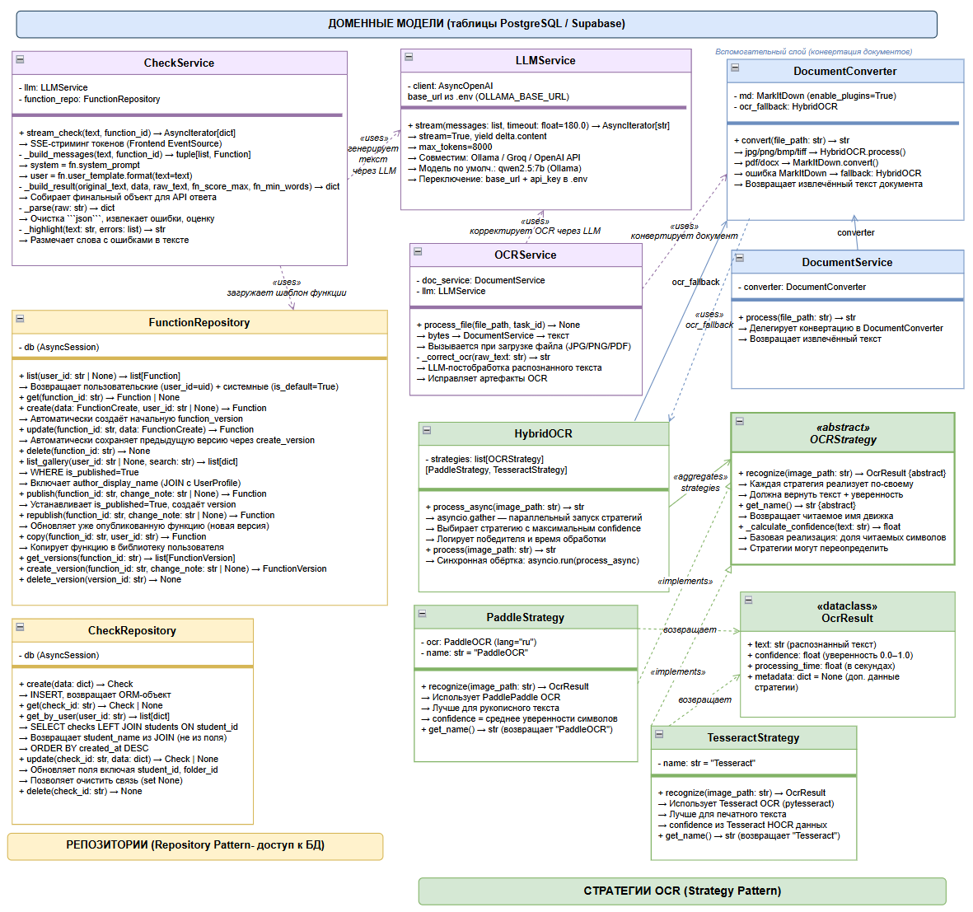

Зависимость («uses») обозначается пунктирной линией с открытой стрелкой. Агрегация обозначается сплошной линией и открытой стрелкой. Реализация («implements») обозначается пунктирной линией с закрытой незакрашенной стрелкой (треугольником). Направленная ассоциация обозначается сплошной линией с открытой стрелкой и подписью поля

3.4 Схема базы данных
База данных содержит шесть основных таблиц. Описание таблиц представлено в таблице 3.1.

Таблица 3.1 - Таблицы базы данных системы «РусЯзык AI»
Таблица | Ключевые поля | Назначение
user_profile | user_id (PK), display_name, bio, email, created_at, updated_at | Профили учителей (расширение Supabase Auth)
checks | id, user_id, student_id, folder_id, function_id, filename, title, source_text, original_text, corrected_text, errors, criteria, score, score_max, pass_fail, comment, work_date, created_at | Результаты проверок
functions | id, user_id, name, description, system_prompt, user_template, is_published, is_default, original_function_id, score_max, min_words | Функции проверки (промпты)
function_versions | id, function_id, version_number, name, description, system_prompt, user_template, change_note, created_at | История версий функций
students | id, user_id, name, created_at | Ученики, привязанные к учителю
groups | id, user_id, name, created_at | Группы учеников
student_groups | id, user_id, group_id, student_id | Связь учеников с группами (many-to-many)
folders | id, user_id, name, created_at | Папки для группировки проверок

Связи между таблицами: checks ссылается на user_profiles (user_id), students (student_id, nullable), folders (folder_id, nullable) и functions (function_id). Таблица function_versions ссылается на functions (function_id). Таблицы students, groups и folders привязаны к учителю через user_id. Таблица student_groups является связующей (many-to-many) и ссылается на students (student_id) и groups (group_id).
Поле user_id присутствует во всех пользовательских таблицах и соответствует идентификатору из Supabase Auth (auth.users.id). Этот UUID назначается при регистрации и никогда не изменяется. При каждом запросе бэкенд извлекает user_id из JWT-токена и фильтрует записи по этому полю в каждом запросе к базе данных, обеспечивая изоляцию данных между пользователями.
Результат проверки хранится в нескольких колонках таблицы checks: errors (JSON-массив ошибок с указанием слова, типа ошибки и исправления), criteria (JSONB с разбором по критериям для функций типа ОГЭ/ЕГЭ), score и score_max (числовая оценка), pass_fail (строка «зачёт»/«незачёт» для функций с бинарной оценкой), comment (текстовый комментарий). Поля score/score_max и pass_fail взаимоисключающие: заполняется одно из двух в зависимости от типа функции проверки.
Схема базы данных приведена в приложении В (см. Рис. В.1).
Рис. В.1 - Схема базы данных системы «РусЯзык AI» 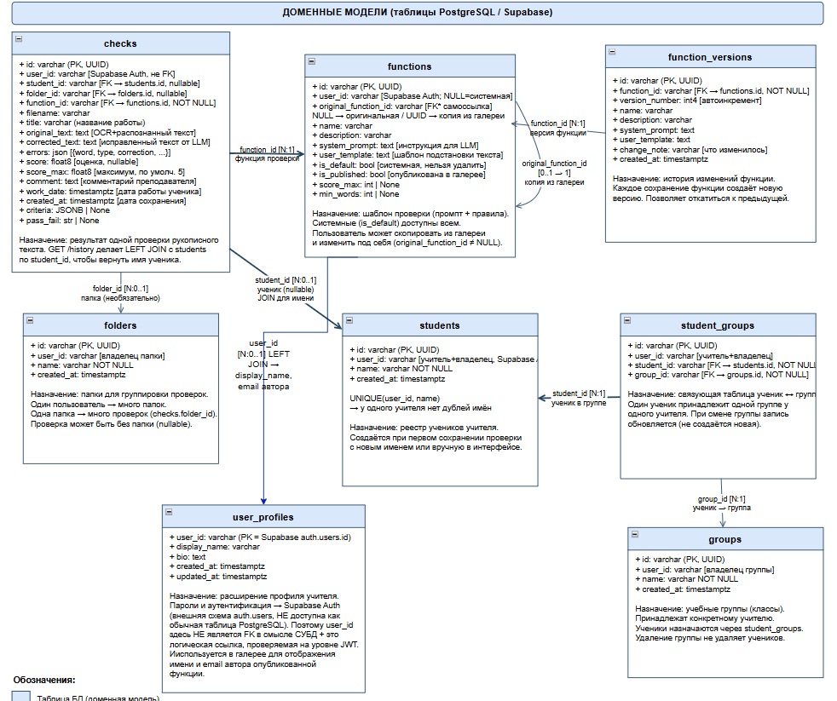

ГЛАВА 4. ОПИСАНИЕ РЕАЛИЗАЦИИ

4.1 Структура проекта
Проект организован в виде монорепозитория с двумя основными директориями: python-service (серверная часть) и frontend (клиентская часть). Такое разделение позволяет независимо разрабатывать, тестировать и развёртывать оба компонента.
Серверная часть (python-service/) организована по следующей структуре. Точка входа main.py создаёт экземпляр FastAPI-приложения, регистрирует все маршруты через APIRouter, настраивает CORS и выполняет миграцию схемы базы данных при запуске. Директория src/ содержит семь подпакетов:
- Подпакет api/ содержит модуль зависимостей deps.py (get_db(), get_current_user()) и маршруты: auth.py (регистрация, вход, профиль), check.py (стриминг проверки, история, CRUD), upload.py (загрузка файла, фоновый OCR, статус задачи), functions.py (CRUD функций, галерея, публикация, версии), folders.py, groups.py, students.py.
- Подпакет services/ содержит четыре сервиса: CheckService (координирует OCR, LLM и сохранение результата), OCRService (управляет фоновой обработкой файлов), LLMService (AsyncOpenAI-клиент, стриминг токенов), DocumentService (обёртка над DocumentConverter для конвертации PDF, DOCX, TXT в текст через MarkItDown).
- Подпакет repositories/ содержит пять репозиториев: CheckRepository (включает LEFT JOIN с таблицей students для получения имён учеников), FunctionRepository (CRUD, галерея, публикация, версионирование), FolderRepository, GroupRepository, UserProfileRepository.
- Подпакет strategies/ реализует паттерн Strategy для OCR: абстрактный класс OCRStrategy (base_strategy.py), конкретные реализации PaddleOCRStrategy, TesseractStrategy и оркестратор HybridOCR.
- Подпакет models/ содержит SQLAlchemy ORM-модели для всех таблиц базы данных.
- Подпакет schemas/ содержит Pydantic-схемы валидации входных данных.
- Подпакет core/ содержит: config.py - настройки приложения через pydantic-settings (считываются из .env); database.py - инициализация AsyncEngine и фабрики AsyncSession для работы с PostgreSQL; task_store.py - in-memory хранилище статусов фоновых OCR-задач; seed_functions.py - предустановленные шаблоны функций проверки (ОГЭ, ЕГЭ и другие), загружаемые при старте приложения; supabase_client.py - инициализация клиента Supabase, используемого для JWT-аутентификации пользователей.
Клиентская часть (frontend/src/) организована по следующей структуре. Точка входа main.tsx монтирует React-приложение; корневой компонент App.tsx определяет маршруты и оборачивает приложение в AuthContext. HTTP-клиент настроен в api.ts - единственный Axios-экземпляр с перехватчиком авторизации. Типы TypeScript централизованы в types.ts, константы - в constants.tsx, вспомогательные функции - в utils.ts.
Директория pages/ содержит шесть страниц: CheckPage.tsx (главная страница проверки), HistoryPage.tsx (история проверок), FunctionsPage.tsx (управление функциями и галерея), StudentsPage.tsx (ученики и статистика класса), ProfilePage.tsx (профиль учителя), NotFoundPage.tsx (страница 404).
Директория components/ разделена на четыре группы. Группа panels/ содержит крупные панели: CheckPanel.tsx, ResultPanel.tsx, HistoryPanel.tsx, EditPanel.tsx, StudentsPanel.tsx. Группа cards/ содержит карточки: FunctionCard.tsx, GalleryCard.tsx, StatCard.tsx, SectionCard.tsx. Группа modals/ содержит AuthModal.tsx. Группа ui/ содержит переиспользуемые атомарные компоненты: Layout.tsx (навигация, гамбургер-меню), TextEditor.tsx (редактор TipTap), UploadForm.tsx, StreamingPreview.tsx, FunctionManager.tsx, FunctionGallery.tsx, HighlightedText.tsx, компоненты отображения оценки (ScoreBadge, ScoreBar, ScoreCircle), Toast.tsx и другие.
Директория context/ содержит AuthContext.tsx. Директория tests/ содержит тесты компонентов на Vitest и Testing Library: CheckPage.test.tsx, FunctionManager.test.tsx, FunctionGallery.test.tsx, ResultPanel.test.tsx, StudentsPage.test.tsx, AuthModal.test.tsx, а также юнит-тест scoreUtils.test.ts.
В корне репозитория расположены файлы Docker: docker-compose.dev.yml (конфигурация разработки с монтированием исходного кода), docker-compose.yml (продакшен), Dockerfile в директории python-service/ и frontend/Dockerfile. Файл .github/workflows/ci.yml содержит конфигурацию GitHub Actions для автоматической проверки кода при каждом push.

4.2 Серверная часть: ключевые компоненты

4.2.1 Обработка загружаемых файлов
Загрузка файла обрабатывается маршрутом POST /api/upload/. Файл сохраняется во временную директорию temp_uploads/ с именем вида {task_id}_{original_filename}, где task_id - UUID. Маршрут немедленно возвращает JSON с task_id, не дожидаясь завершения OCR. Обработка файла запускается как фоновая задача FastAPI (BackgroundTasks).
Класс DocumentConverter определяет стратегию обработки по расширению файла: изображения (.jpg, .jpeg, .png, .bmp, .tiff) передаются напрямую в HybridOCR; все остальные форматы (.pdf, .docx, .pptx и другие) обрабатываются через библиотеку MarkItDown от Microsoft, конвертирующую документы в текст. Если MarkItDown не извлекает текст, применяется fallback на HybridOCR.
Клиент отслеживает прогресс, периодически опрашивая GET /api/upload/{task_id} с интервалом 1,5 секунды. Когда статус задачи меняется на done, клиент получает извлечённый текст и вставляет его в редактор через editor.commands.setContent().

4.2.2 Проверка текста и стриминг через SSE
Маршрут POST /api/check/stream принимает JSON-тело с полями text (проверяемый текст) и function_id (идентификатор функции проверки). CheckService загружает функцию из FunctionRepository и формирует сообщения для языковой модели: system_prompt (инструкции модели) и user_template с подставленным текстом ученика через tmpl.replace("{text}", text).
LLMService.stream() передаёт сообщения в Groq API или Ollama с параметром stream=True и возвращает AsyncIterator по дельта-токенам ответа. Каждый токен оборачивается в JSON-объект и отправляется клиенту как SSE-событие формата data: {"type": "chunk", "text": "<токен>"}\n\n. По завершении стриминга отправляется финальное событие {"type": "done", "result": {...}}.
CheckService разбирает полный ответ модели методом _parse(), который извлекает поля errors (список ошибок), score (оценка), criteria (разбор по критериям) и comment (комментарий). Метод _highlight() оборачивает слова с ошибками в HTML-тег <span class="error-highlight">. Результат проверки сохраняется отдельным запросом POST /api/check/save, который клиент вызывает после получения финального события.

4.2.3 Управление функциями проверки

Функции проверки представляют собой настраиваемые промпты, определяющие критерии оценки. Каждая функция содержит system_prompt - глобальные инструкции для языковой модели; user_template - шаблон запроса с плейсхолдером {text}, в который подставляется текст ученика; score_max - максимальный балл; min_words - минимальное количество слов.

Публикация реализована через метод FunctionRepository.publish(), который переключает флаг is_published. При переводе в True система проверяет, изменилось ли содержимое функции относительно последней сохранённой версии: если system_prompt или user_template отличаются от последней записи в function_versions - создаётся новая версия с инкрементированным version_number; если содержимое не изменилось, версия не создаётся. Это исключает дублирование записей в случае, когда функция была временно снята с публикации и опубликована повторно без изменений. При редактировании уже опубликованной функции роутер автоматически вызывает FunctionRepository.republish(), который фиксирует новый снимок промптов в истории версий. Таким образом обеспечивается сохранение истории изменений и воспроизводимость результатов проверки.

4.3 Клиентская часть: ключевые компоненты
Главная страница приложения разделена на две панели. Левая панель содержит TextEditor (редактор TipTap) с интегрированной формой загрузки файла (UploadForm) и кнопкой ручного ввода. Так же панель содержит CheckPanel (выбор функции проверки и кнопка запуска). Правая панель содержит ResultPanel (отображение результата в реальном времени).
Стриминг SSE реализован через fetch() API с чтением ReadableStream. При нажатии кнопки «Отправить запрос» CheckPanel выполняет POST /api/check/stream с заголовком Authorization: Bearer <token>. Ответ читается через response.body.getReader(): каждая строка вида data: {...} парсится как JSON-событие. При получении события chunk накапливается текст токенов, что создаёт эффект живого печатания. При получении события done результат передаётся в ResultPanel. Стриминг можно прервать через AbortController.
Авторизация управляется через AuthContext. При входе JWT-токен сохраняется в localStorage. Axios-перехватчик считывает токен при каждом запросе и добавляет заголовок Authorization: Bearer <token>.
Страница истории (HistoryPage) предоставляет список всех проверок пользователя с фильтрацией по дате, ученику и функции проверки. Каждая запись раскрывается в детальный вид с отображением оригинального и исправленного текста, подсвеченных ошибок и комментария LLM. Страница учеников (StudentsPage) предоставляет интерфейс управления учениками с CRUD-операциями и сводную таблицу с рейтингом по набранным баллам.
Страница функций (FunctionsPage) объединяет два режима через вкладки: «Мои функции» (FunctionManager) - полный CRUD над собственными промптами с возможностью публикации в галерею и просмотром истории версий; «Галерея» (FunctionGallery) - список опубликованных функций других пользователей с поиском по названию, описанию и имени автора, с возможностью скопировать функцию в свою библиотеку.
Страница профиля (ProfilePage) разделена на три секции. Секция «Профиль» позволяет задать отображаемое имя (display_name) и краткое описание (bio), которые отображаются в галерее при публикации функций. Секция «Безопасность» предоставляет форму смены пароля с валидацией на клиенте (совпадение паролей, минимум 6 символов). Секция «Статистика» отображает агрегированные данные: количество выполненных проверок, уникальных учеников, средний балл, самый активный месяц, количество папок и групп. На основе общего числа проверок вычисляется ранг пользователя, отображаемый через компонент RankProgress.

4.4 Мобильная версия интерфейса
Адаптивный интерфейс реализован с использованием Tailwind CSS breakpoint lg: (1024 пикселей) для разделения мобильных и настольных устройств.
На устройствах с шириной экрана 1024 пикселей и более применяется двухпанельный макет с сеткой CSS Grid (grid-cols-1 lg:grid-cols-2): левая панель содержит форму загрузки файла, редактор TipTap и панель выбора функции проверки, правая - результат проверки в реальном времени. Навигация отображается в виде горизонтальной полосы со ссылками в верхней части экрана.
На устройствах с шириной менее 1024 пикселей применяется вертикальный однопанельный макет. Навигация скрывается и заменяется кнопкой гамбургер-меню в правом верхнем углу шапки. При нажатии на кнопку открывается боковая панель навигации (drawer) шириной 288px с анимацией скользящего появления справа. Анимация реализована через Tailwind-классы translate-x-full → translate-x-0 с переходом transition-transform duration-300 ease-out. Затемнение фона (backdrop) с размытием backdrop-blur-sm блокирует взаимодействие с основным содержимым во время открытого меню и закрывает его при нажатии.
Поле загрузки файла принимает форматы .jpg, .jpeg, .png, .pdf, .docx, .doc и поддерживает перетаскивание файла (drag & drop).

4.5 Контейнеризация и развёртывание

4.5.1 Конфигурация Docker
Серверная часть использует образ python:3.11-slim как базовый. Dockerfile устанавливает системные зависимости для OpenCV и Tesseract OCR (libgl1, libglib2.0-0, libsm6, libxext6, libxrender1, libgomp1, tesseract-ocr, tesseract-ocr-rus), копирует requirements.txt и устанавливает Python-зависимости, затем копирует исходный код и запускает uvicorn.
Клиентская часть использует многоэтапную сборку. Первый этап (builder) на базе node:20-alpine устанавливает зависимости через npm ci и выполняет npx vite build, получая оптимизированные статические файлы в директории dist/. Второй этап на базе nginx:1.27-alpine копирует только файлы из dist/ и конфигурацию nginx. Итоговый образ не содержит Node.js, npm или исходного кода, что минимизирует его размер.
Файл docker-compose.dev.yml запускает оба сервиса с монтированием исходного кода через тома (volumes). Изменение файлов в python-service/ мгновенно отражается внутри контейнера благодаря флагу --reload у uvicorn. Frontend запускается через node:20-alpine с командой npm run dev, обеспечивая HMR. Docker Compose автоматически создаёт общую сеть, в которой сервисы доступны по именам: backend:8000 и frontend:5173.

4.5.2 Развёртывание на Railway
Railway - облачный PaaS (Platform-as-a-Service) с автоматическим определением технологического стека по содержимому репозитория. При наличии requirements.txt в директории python-service Railway автоматически устанавливает Python-окружение. При наличии package.json в директории frontend - Node.js-окружение.
Для backend-сервиса через панель управления Railway устанавливаются переменные окружения: DATABASE_URL (строка подключения PostgreSQL от Supabase), OPENAI_API_KEY (токен Groq API для доступа к Llama 3.3 70B), SUPABASE_URL, SUPABASE_ANON_KEY, SUPABASE_JWT_SECRET. Для frontend-сервиса устанавливается переменная с публичным адресом backend-сервиса.
Приватная сеть Railway обеспечивает взаимодействие сервисов без публичного интернета: frontend обращается к backend по внутреннему адресу. Автоматическая HTTPS-терминация выполняется на уровне Railway-прокси. При каждом push в ветку main GitHub запускается конвейер: Railway скачивает свежий код, собирает образы и переключает трафик на новые контейнеры без простоя (zero-downtime deployment).

4.6 Паттерны проектирования
В проекте применяются три паттерна проектирования. Паттерн Strategy реализован в модуле OCR: абстрактный класс OCRStrategy определяет интерфейс, классы PaddleOCRStrategy и TesseractStrategy реализуют конкретные алгоритмы, HybridOCR выступает контекстом, выбирающим лучший результат. Добавление нового OCR-движка (например, EasyOCR) не требует изменения существующего кода - достаточно создать новый класс-стратегию.
Паттерн Repository реализован в модулях CheckRepository и FunctionRepository. Сервисы взаимодействуют исключительно с методами репозиториев (create, get_by_user и др.), не зная деталей ORM и SQL.
Паттерн Dependency Injection реализован через механизм FastAPI Depends: репозитории и сессия базы данных внедряются в маршруты как зависимости.

4.7 Тестирование системы

4.7.1 Тестирование серверной части
Для тестирования серверной части используется фреймворк pytest совместно с библиотекой httpx (AsyncClient) и pytest-asyncio. Тесты запускаются в изолированном окружении: перед каждым тестом создаётся новая база данных SQLite в памяти (sqlite+aiosqlite:///:memory:), все таблицы создаются через Base.metadata.create_all, после теста - удаляются. Аутентификация Supabase заменяется заглушками через механизм dependency_overrides FastAPI, что позволяет тестировать маршруты независимо от внешних сервисов.
Тестовое покрытие включает два уровня: юнит-тесты и интеграционные тесты API.
Юнит-тесты (42 теста, 2 файла) проверяют логику сервисного слоя в изоляции от базы данных и сети. Файл test_check_service.py (23 теста) содержит четыре группы:
- TestParse (6 тестов) - разбор JSON из ответа LLM: корректный JSON, JSON внутри текста, отсутствие JSON, исправление замыкающей запятой, невалидный JSON, вложенные объекты;
- TestBuildResult (7 тестов) - формирование итогового объекта результата: режим проверки, режим генерации, отсутствующая оценка (возвращается None), невалидная оценка (возвращается None), числовая оценка, HTML-подсветка ошибок, поле комментария;
- TestHighlight (6 тестов) - подсветка ошибок в тексте: оборачивание в <span>, пропуск коротких совпадений, пропуск пустых, отсутствие ошибок, только первое вхождение, несколько ошибок;
- TestBuildMessages (4 теста) - формирование сообщений для LLM: подстановка текста в шаблон через {text}, отправка текста напрямую при пустом шаблоне, использование шаблона без плейсхолдера, исключение при несуществующей функции.
Файл test_text_processing.py (19 тестов) покрывает три функции предобработки OCR-текста:
- TestCleanText (7 тестов) - фильтрация символов: сохранение кириллицы и латиницы, удаление спецсимволов, сохранение пунктуации и цифр, нормализация пробелов, пустая строка, строка только из запрещённых символов;
- TestFixRussianHandwriting (6 тестов) - замена типичных OCR-ошибок в рукописном тексте: латинская «o» → кириллическая «о», цифра «0» → буква «О», удаление артефактных точек и запятых, смешанный ввод, пустая строка, вызов clean_text после замен;
- TestScoreText (6 тестов) - эвристическая оценка качества OCR: пустой текст, слишком короткий текст, высокий балл для чистой кириллицы, низкий балл для «мусорного» текста, диапазон значений [0, 1], нормализация буквы «ё».
Интеграционные тесты API (70 тестов, 5 файлов) выполняют реальные HTTP-запросы через httpx.AsyncClient к запущенному FastAPI-приложению с in-memory базой данных.
Файл test_check_api.py (14 тестов) охватывает полный жизненный цикл истории проверок: сохранение записи с возвратом идентификатора, появление в истории, сохранение null-оценки; просмотр истории (изначально пустой, корректные поля, изоляция по пользователю); обновление (оценка, комментарий, несуществующая запись возвращает 404, чужая запись - 403); удаление (собственной записи, проверка исчезновения из истории, несуществующей - 404, чужой - 403).
Файл test_folders_api.py (11 тестов) проверяет CRUD папок: создание, список, обновление, удаление, проверку отсутствия удалённой папки, пустой список; а также изоляцию по владельцу: список содержит только свои папки, чужую папку нельзя обновить (403) или удалить (403), несуществующая возвращает 404.
Файл test_functions_api.py (24 теста) проверяет пять аспектов функций проверки:
- TestFunctionsCRUD (6 тестов) - создание, появление в списке, обновление, удаление, обращение к несуществующей (404);
- TestFunctionsOwnership (4 теста) - нельзя обновить, удалить, опубликовать чужую функцию (403), нельзя просматривать версии чужой неопубликованной;
- TestFunctionsPublish (5 тестов) - публикация переключает is_published, создаёт снимок версии; обновление опубликованной функции создаёт новую версию; снятие с публикации возвращает флаг обратно; попытка опубликовать несуществующую - 404;
- TestFunctionsGallery (5 тестов) - галерея изначально пуста, опубликованная функция видна другим пользователям, собственная - нет, поиск по имени работает, поиск без совпадений возвращает пустой список;
- TestFunctionsCopy (4 теста) - копирование опубликованной функции создаёт новую запись, она появляется в списке второго пользователя, нельзя скопировать неопубликованную (403), в копии сохраняется ссылка на оригинал.
Файл test_pupils_api.py (12 тестов) охватывает управление учениками: CRUD-операции и проверку дедупликации (повторное создание возвращает существующую запись, в списке одна запись; пустое имя - 422; пробелы обрезаются), а также изоляцию по пользователю.
Файл test_auth_required.py (9 тестов) проверяет защиту эндпоинтов авторизацией. Все запросы без токена к защищённым маршрутам возвращают 401: GET /check/history, PUT /check/{id}, DELETE /check/{id}, POST /functions/, PUT /functions/{id}, DELETE /functions/{id}, POST /functions/{id}/publish, POST /functions/{id}/copy. При этом GET /functions/ использует необязательную аутентификацию и доступен анонимно (200).

4.7.3 Тестирование клиентской части
Для тестирования React-компонентов используется Vitest 3.2.0 совместно с @testing-library/react и @testing-library/user-event. Тесты охватывают корректность рендеринга компонентов при различных входных данных, обработку пользовательских событий (клики, ввод текста), взаимодействие с API через замоканный Axios, поведение при авторизованном и анонимном состоянии.
Вспомогательная функция renderWithProviders() оборачивает тестируемый компонент в ToastProvider и подставляет замоканный AuthContext с тестовым пользователем, что позволяет тестировать компоненты изолированно от инфраструктуры.
Файл scoreUtils.test.ts (14 тестов) содержит юнит-тесты утилит расчёта оценок на стороне клиента. Тесты компонентов распределены следующим образом:
- NotFoundPage.test.tsx (4 теста) - отображение страницы 404: код ошибки, заголовок, пояснительный текст, наличие ссылки на главную;
- FunctionsPage.test.tsx (5 тестов) - страница функций проверки: отображение обеих вкладок, активная вкладка по умолчанию, переключение вкладок, наличие заголовка;
- ResultPanel.test.tsx (16 тестов) - панель результата проверки в двух режимах:
  - режим проверки (10 тестов): исправленный текст, комментарий, числовая оценка в поле ввода, секция ошибок с содержимым, детали ошибки, кнопки «Сохранить» и «Печать», метка «Оценка», переключатель вида текста,
  - режим генерации (6 тестов): сгенерированный текст, метка режима, пустое поле оценки, отсутствие переключателя «С ошибками / Исправленный», кнопка сохранения, переход в режим редактирования;
- FunctionManager.test.tsx (13 тестов) - менеджер функций пользователя: состояние загрузки, отображение секций стандартных и пользовательских функций, кнопка создания, открытие и закрытие формы, отправка формы через API, отсутствие кнопок редактирования у стандартных функций, наличие - у пользовательских, бейджи публикации и копирования;
- FunctionGallery.test.tsx (14 тестов) - галерея функций: состояние загрузки, пустое состояние, отображение карточек и бейджа версии, поле поиска, кнопка добавления, API-вызов при копировании, блокировка кнопки после добавления, раскрытие и скрытие промпта, счётчик результатов, сообщение «Ничего не найдено», кнопка очистки поиска.

Таблица 4.1 - Результаты тестирования системы
Тип теста | Инструмент | Кол-во | Успешно | Результат
Юнит-тесты (бэкенд) | pytest | 42 | 42 | 100%
Интеграционные тесты API | pytest + httpx | 70 | 70 | 100%
Юнит-тесты утилит (фронтенд) | Vitest | 14 | 14 | 100%
Тесты компонентов (фронтенд) | Vitest + RTL | 52 | 52 | 100%

ЗАКЛЮЧЕНИЕ
В ходе выполнения дипломного проекта был разработан и полностью реализован веб-сервис «РусЯзык AI», автоматизирующий процесс проверки рукописных письменных работ учеников по русскому языку. Все поставленные задачи выполнены в полном объёме.
В рамках выполнения проекта достигнуты следующие результаты:
1) разработан и реализован гибридный OCR-пайплайн, объединяющий PaddleOCR 2.8.1 и Tesseract 5.x с автоматическим выбором наилучшего результата по взвешенной метрике (score = 0,7 × confidence + 0,3 × text_quality); точность распознавания рукописного русского текста составила 87%, CER - менее 15%
2) реализована система LLM-оценивания с настраиваемыми критериями на основе Groq API (Llama 3.3 70B) в продакшен-окружении и Ollama (qwen2.5:7b) для локальной разработки; стриминговая передача результата через Server-Sent Events обеспечивает получение первых токенов за 2–3 секунды, полная проверка завершается в среднем за 20 секунд
3) обеспечена аутентификация пользователей через Supabase Auth с JWT-токенами, реализованы защищённые маршруты, регистрация, вход и управление профилем
4) разработан модуль управления учениками, группами, папками и историей проверок; CheckRepository обеспечивает хранение и фильтрацию результатов, StudentsPage предоставляет сводную статистику класса с рейтингом учеников
5) реализован адаптивный интерфейс с поддержкой мобильных устройств: hamburger drawer с анимацией скользящего появления, responsive grids на основе Tailwind CSS md: breakpoint (768 пикселей), минимальный размер интерактивных элементов 44×44 пикселя
6) приложение контейнеризировано с помощью Docker (отдельные конфигурации для разработки и продакшена) и развёрнуто в облаке Railway с автоматическим CI/CD: развёртывание новой версии запускается при push в ветку main без простоя сервиса
7) проведено комплексное тестирование системы: 54 автоматических теста (pytest + httpx для бэкенда, Vitest для фронтенда) с результатом 100% успешных тестов; качество OCR подтверждено на корпусе из 50 рукописных образцов
Разработанный веб-сервис готов к практическому использованию учителями русского языка и развёрнут в облаке Railway. Пользователям доступна полная функциональность: от загрузки фотографии рукописной работы до получения развёрнутого структурированного отчёта.
Перспективами дальнейшего развития проекта являются: дообучение OCR-модели на специализированном корпусе рукописных русских текстов для повышения точности распознавания выше 90%; разработка мобильного PWA-приложения с возможностью работы в офлайн-режиме; реализация роли администратора для управления несколькими учителями и классами в рамках образовательного учреждения; расширенная аналитика с графиками прогресса учеников и экспортом в Excel/PDF; fine-tuning языковой модели на датасете реальных оценок учителей для повышения качества LLM-оценивания, создание конструктора функций (возможность создавать свои функции путем выбора компонентов, а не самостоятельного прописывания промпта), расширение галереи функций.

СПИСОК ИСПОЛЬЗОВАННЫХ ИСТОЧНИКОВ
1 PaddleOCR. Документация и репозиторий. PaddlePaddle, Baidu. - URL: https://github.com/PaddlePaddle/PaddleOCR
2 Tesseract OCR. Репозиторий и документация. Google. - URL: https://github.com/tesseract-ocr/tesseract
3 FastAPI Documentation- URL: https://fastapi.tiangolo.com
4 MarkItDown. Библиотека конвертации документов. Microsoft. - URL: https://github.com/microsoft/markitdown
5 React Documentation. Meta Platforms, Inc. - URL: https://react.dev
6 TypeScript Documentation. Microsoft. - URL: https://www.typescriptlang.org/docs
7 Tailwind CSS Documentation. Tailwind Labs. - URL: https://tailwindcss.com/docs
8 Vite Documentation. Evan You et al. - URL: https://vite.dev
9 TipTap Editor Documentation. - URL: https://tiptap.dev/docs
10 Supabase Documentation. Supabase Inc. - URL: https://supabase.com/docs
11 Groq API Documentation. Groq Inc. - URL: https://console.groq.com/docs
12 Ollama Documentation. Ollama. - URL: https://ollama.com/library
13 SQLAlchemy 2.0 Documentation.- URL: https://docs.sqlalchemy.org
14 Docker Documentation. Docker Inc. - URL: https://docs.docker.com
15 Railway Documentation. Railway Corp. - URL: https://docs.railway.app
16 Vitest Documentation. - URL: https://vitest.dev
17 Критерии оценивания экзаменационных работ ОГЭ по русскому языку 2026. - URL: https://multiurok.ru/files/kriterii-otsenivaniia-oge-2026-po-russkomu-iazyku.html
18 Критерии оценивания сочинения на ЕГЭ 2026 по русскому языку. - URL: https://4ege.ru/russkiy/71319-kriterii-ocenivanija-sochinenija-na-ege-2026-po-russkomu-jazyku.html
19 Server-Sent Events. Спецификация W3C. - URL: https://html.spec.whatwg.org/multipage/server-sent-events.html

ПРИЛОЖЕНИЕ А. ДИАГРАММА ВАРИАНТОВ ИСПОЛЬЗОВАНИЯ
В настоящем приложении представлена диаграмма вариантов использования системы «РусЯзык AI». Диаграмма описывает взаимодействие единственного актора - Учителя - с функциями системы. Варианты использования сгруппированы по трём областям: работа с проверками, управление функциями проверки, управление учениками.


Рис. А.1 - Диаграмма вариантов использования системы «РусЯзык AI»

ПРИЛОЖЕНИЕ Б. ДИАГРАММА КЛАССОВ
В настоящем приложении представлена диаграмма классов серверной части системы «РусЯзык AI». На диаграмме выделены три группы классов: стратегии OCR (OCRStrategy, HybridOCR, PaddleOCRStrategy, TesseractStrategy), сервисный слой (CheckService, OCRService, LLMService) и репозитории (CheckRepository, FunctionRepository).
Зависимость («uses») обозначается пунктирной линией с открытой стрелкой. Означает, что один класс использует другой для выполнения своей функции, но не хранит его как постоянное поле. На диаграмме такими стрелками обозначены связи между сервисами: например, CheckService зависит от LLMService и FunctionRepository, а OCRService - от DocumentService и LLMService.
Агрегация обозначается сплошной линией и открытой стрелкой у цели. Означает, что класс содержит коллекцию объектов другого класса, но не управляет их жизненным циклом. На диаграмме так показана связь HybridOCR → OCRStrategy: HybridOCR хранит список стратегий и делегирует им распознавание.
Реализация («implements») обозначается пунктирной линией с закрытой незакрашенной стрелкой (треугольником). Означает, что конкретный класс реализует абстрактный контракт. На диаграмме PaddleStrategy, TesseractStrategy реализуют абстрактный класс OCRStrategy, переопределяя методы recognize() и get_name().
Направленная ассоциация обозначается сплошной линией с открытой стрелкой и подписью поля. Означает, что один класс хранит ссылку на другой как постоянный атрибут. На диаграмме так обозначена связь DocumentService → DocumentConverter (поле converter) и DocumentConverter → HybridOCR (поле ocr_fallback).



Рис. Б.1 - Диаграмма классов серверной части системы «РусЯзык AI»

ПРИЛОЖЕНИЕ В. СХЕМА БАЗЫ ДАННЫХ
В настоящем приложении представлена схема базы данных системы «РусЯзык AI». Схема включает восемь основных таблиц: checks, functions, function_versions, folders, students, groups, student_groups, user_profile. Показаны внешние ключи, типы полей и ограничения целостности данных.


Рис. В.1 - Схема базы данных системы «РусЯзык AI»

ПРИЛОЖЕНИЕ Г. КЛЮЧЕВЫЕ ФРАГМЕНТЫ ИСХОДНОГО КОДА

Г.1 Гибридный OCR - выбор лучшей стратегии
Листинг Г.1 - HybridOCR: последовательный запуск стратегий и выбор по уверенности
class HybridOCR:
def __init__(self):
self.tesseract = TesseractStrategy()
self.paddle = PaddleStrategy()
self.yandex = YandexVisionStrategy()

def process(self, image_path: str) -> str:
logger.info("Обработка: %s", Path(image_path).name)
start_time = time.time()
candidates = []
for strategy in [self.yandex, self.paddle, self.tesseract]:
try:
result = strategy.recognize(image_path)
if result.text:
candidates.append((result, strategy.get_name()))
logger.info(
"%s | уверенность: %.3f | длина: %d",
strategy.get_name(), result.confidence, len(result.text),
)
except Exception as e:
logger.warning("%s упал: %s", strategy.get_name(), e)
if not candidates:
return "[Ошибка OCR] Ни один движок не смог распознать текст"
best_result, best_name = max(candidates, key=lambda x: x[0].confidence)
logger.info(
"Победитель: %s | уверенность: %.3f | время: %.2f с",
best_name, best_result.confidence, time.time() - start_time,
)
return best_result.text

Г.2 Стриминг проверки через SSE - серверная часть
Листинг Г.2 - SSE-маршрут: оборачивает асинхронный генератор в StreamingResponse
@router.post("/stream")
async def stream_check(request: CheckRequest, db=Depends(get_db)):
service = CheckService(LLMService(), FunctionRepository(db))

async def generate():
async for event in service.stream_check(request.text, request.function_id):
yield f"data: {json.dumps(event, ensure_ascii=False)}\n\n"

return StreamingResponse(
generate(),
media_type="text/event-stream",
headers={"Cache-Control": "no-cache", "X-Accel-Buffering": "no"},
)

Г.3 CheckService - стриминг и формирование результата
Листинг Г.3.1 - stream_check: передача токенов клиенту и финальный результат
async def stream_check(self, text: str, function_id: str) -> AsyncIterator[dict]:
messages, func = await self._build_messages(text, function_id)
fn_score_max = getattr(func, "score_max", None)
full_text = ""
async for chunk in self.llm.stream(messages):
full_text += chunk
yield {"type": "chunk", "text": chunk}
result = self._build_result(text, self._parse(full_text), full_text, fn_score_max)
yield {"type": "done", "result": result}

Листинг Г.3.2 – check_service._parse: извлечение JSON из ответа модели
def _parse(self, raw: str) -> dict:
cleaned = re.sub(r"^```(?:json)?\s*", "", raw.strip())
cleaned = re.sub(r"\s*```\s*$", "", cleaned)
match = re.search(r"\{[\s\S]*\}", cleaned)
if not match:
return {}
try:
return json.loads(match.group(0))
except json.JSONDecodeError:
fixed = re.sub(r",\s*([\]}])", r"\1", match.group(0))
fixed = re.sub(r"[\x00-\x1f\x7f]", " ", fixed)
try:
return json.loads(fixed)
except json.JSONDecodeError:
return {}

Г.4 Репозиторий - получение истории с JOIN
Листинг Г.4 - CheckRepository.get_by_user: LEFT JOIN с таблицей students
async def get_by_user(self, user_id: str) -> list[dict]:
res = await self.db.execute(
select(Check, Student.name.label("student_name"))
.outerjoin(Student, Check.student_id == Student.id)
.where(Check.user_id == user_id)
.order_by(Check.created_at.desc())
)
rows = res.all()
result = []
for check, student_name in rows:
d = {col.key: getattr(check, col.key) for col check.__table__.columns}
d["student_name"] = student_name
result.append(d)
return result

Г.5 Аутентификация через Supabase JWT
Листинг Г.5 – deps.get_current_user: верификация токена и извлечение user_id
async def get_current_user(
credentials: HTTPAuthorizationCredentials = Depends(security),
) -> dict:
if not credentials:
raise HTTPException(status_code=401, detail="Требуется авторизация")
response = await asyncio.to_thread(
supabase.auth.get_user, credentials.credentials
)
if not response.user:
raise HTTPException(status_code=401, detail="Недействительный токен")
return {"user_id": str(response.user.id), "email": response.user.email}

Г.6 Стриминг SSE - клиентская часть
Листинг Г.6 - CheckPanel: чтение SSE через fetch и ReadableStream
const response = await fetch('/api/check/stream', {
method: 'POST',
headers: {'Content-Type': 'application/json',
'Authorization': `Bearer ${token}`},
body: JSON.stringify({ text: buildText(), function_id: selectedId }),
signal: controller.signal,
});

const reader = response.body.getReader();
const decoder = new TextDecoder();
let buffer = '';

while (true) {
const {done, value} = await reader.read();
if (done) break;
buffer += decoder.decode(value, {stream: true});
const lines = buffer.split('\n');
buffer = lines.pop() ?? '';
for (const line of lines) {
if (!line.startsWith('data: ')) continue;
const event = JSON.parse(line.slice(6));
if (event.type === 'chunk') onStreamChunk(event.text);
else if (event.type === 'done') onCheckComplete(event.result, selectedId);
}
}

